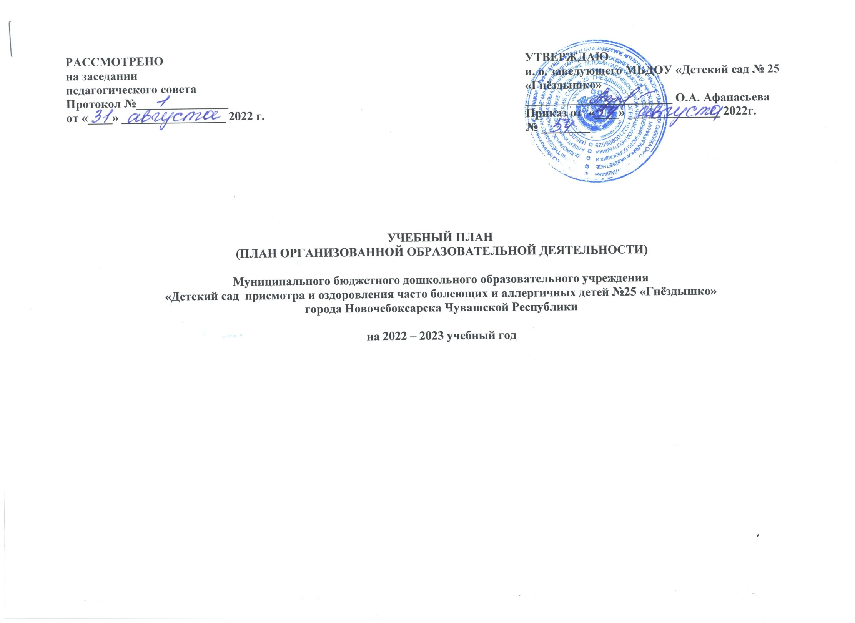

**Учебный план разработан в соответствии с нормативными документами:**

* Федеральный закон РФ от 29.12.2012 №273-ФЗ «Об образовании в Российской Федерации» (с изменениями и дополнениями);
* Закон Чувашской Республики от 30.07.2013 г. №50 «Об образовании в Чувашской Республике»;
* [Закон ЧР от 25 ноября 2003 г. № 36 "О языках в Чувашской Республике" (с изменениями от 27 июня 2008 г.)](http://gov.cap.ru/home/13/norma.baz/zakonodatelcvo/zakon%20o%20iazike%20chuv.doc)
* Постановление Главного санитарного врача РФ ОТ 28 СЕНТЯБРЯ 2020 ГОДА N 28 «Об утверждении санитарных правил СП 2.4.3648-20 "Санитарно-эпидемиологические требования к организациям воспитания и обучения, отдыха и оздоровления детей и молодежи"»;
* Приказ Министерства образования и науки Российской Федерации от 17 октября 2013 г. № 1155 «Об утверждении федерального государственного образовательного стандарта дошкольного образования».
* Положением о лицензировании образовательной деятельности, утвержденным постановлением Правительства Российской Федерации от 31.03.2009 № 277.

**Общая характеристика дошкольного образовательного учреждения:**

ДОУ работает в режиме пятидневной рабочей недели, длительность пребывания детей в ДОУ составляет 12 часов (с 6.30 до 18.30). В ДОУ функционирует 5 общеобразовательных групп дневного пребывания, укомплектованных в соответствии с возрастными нормами. Из них:

* Младшая группа – 1 группа
* Средняя группа – 1 группа
* Старшая группа – 2 группы
* Подготовительная к школе группа – 1 группа

**Программно-методические основы** реализации основной образовательной программы дошкольного образования МБДОУ «Детский сад №25 «Гнёздышко»:

|  |  |  |  |  |  |  |  |  |
| --- | --- | --- | --- | --- | --- | --- | --- | --- |
| Обязательная часть образовательной программы | | Разработана с учетом комплексной образовательной программы дошкольного образования «Детство» / Т. И. Бабаева, А. Г. Гогоберидзе, О. В. Солнцева и др. — СПб. : «ИЗДАТЕЛЬСТВО «ДЕТСТВО-ПРЕСС», 2016. | | | | | | |
| Часть программы, формируемая участниками образовательных отношений | | Разработана с учетом:  • Программы воспитания ребенка-дошкольника. Программа разработана под руководством О.В. Драгуновой и утверждена Министерством образования, науки и высшей школы Чувашской Республики (1995 г.);  • «Программы художественно-творческого развития ребенка-дошкольника средствами чувашского декоративно-прикладного искусства» Л. Г. Васильевой  • Программа этноэкологического развития детей 5-6 лет «Загадки родной природы»: примерная парциальная образовательная программа/Т.В.Мурашкина. – Чебоксары: Чуваш.кн. изд-во, 2015.  • Программа по приобщению дошкольников к национальной детской литературе «Рассказы солнечного края»: примерная парциальная образовательная программа / Е.И.Николаева.-Чебоксары:Чуваш.кн.изд-во,2015.  • Программа этнохудожественного развития детей 2-4 лет «Узоры чувашской земли»: примерная парциальная образовательная программа/Л.Г.Васильева.-Чебоксары:Чуваш.кн.изд-во,2015.  • Программа по приобщению детей 6-7 лет к национальным традициям физического воспитания «Родники здоровья»: примерная парциальная образовательная программа/И.В.Махалова.-Чебоксары:Чуваш.кн.изд-во,2015.  Технологии:  1. М.Ю. Картушина «Зеленый огонек здоровья», ДЕТСТВО-ПРЕСС, С.-Пб., 2005г.  2. М.Ю. Картушина «Быть здоровыми хотим», Творческий центр, М., 2004.  3. Т.Б. Полянская «Использование метода мнемотехники в обучении рассказыванию детей дошкольного возраста», ДЕТСТВО-ПРЕСС, С.-Пб., 2009г.  4. В.Ф. Базарный «Методика развития и коррекции основных зрительных функций»; Э.С. Аветисов «Методика развития и коррекции основных зрительных функций».  5. Л.Г. Васильева «Загадочный мир народных узоров», Чебоксары, 2005г.  6. Парциальная программа «Я – человек» С.А. Козловой, М., «Академия», 1998г.  7. Парциальная программа «Основы безопасности детей дошкольного возраста», Р.Б. Стеркиной, О.Л. Князевой, Н.Н. Авдеевой, СПб., «Детство-Пресс», 1998г. | | | | | | |
| Организованная образовательная деятельность | | | Наименование возрастных групп | | | | | |
| Младшая  группа:  «Фантазёры» | Средняя  группа  «Почемучки» | | | Старшая  группа  «Солнышко»  «Радость» | Подготовительные  к школе группы  «Звёздочки» |
| Организованная образовательная деятельность (количество в неделю) | | | | | |
| **Образовательная область «Социально-коммуникативное развитие»** | | | | | | | | |
|  | | | Решение задач образовательной области интегрировано в образовательную деятельность образовательных областей «Речевое развитие», «Познавательное развитие», «Художественно-эстетическое развитие», «Физическое развитие»;  Задачи образовательной области планируются в режимные моменты, при организации совместной со взрослым и самостоятельной деятельности детей. | | | | | |
| Познавательно-исследовательская  деятельность: формирование основ безопасного поведения в быту, социуме, природе. | | | Задачи образовательной области планируются в режимные моменты, при организации совместной со взрослым и самостоятельной деятельности детей. | | | | 0,25 | 0,25 |
| **Образовательная область «Познавательное развитие»** | | | | | | | | |
| Познавательно-  исследовательская  деятельность:  Исследование объектов живой и неживой природы, экспериментирование. Познание предметного и социального мира. | | | 1 | 1 | | | 1,75 | 1,75 |
|
|
| Познавательно-  исследовательская  деятельность (Математическое и сенсорное развитие) | | | 1 | 1 | | | 1 | 2 |
| **Образовательная область «Речевое развитие»** | | | | | | | | |
| Коммуникативная деятельность (Развитие речи) | | | 1 | 0,75 | | | 0,75 | 1,5 |
| Задачи образовательной области также планируются в режимные моменты, при организации совместной со взрослым и самостоятельной деятельности детей, как часть занятия в форме интеграции содержания образовательных областей. | | | | | |
| Коммуникативная деятельность (Подготовка к обучению грамоте) | | | - | - | | | 1 | 1 |
| Коммуникативная деятельность (Чтение и обобщение по поводу прочитанного) | | | - | 0,25 | | | 0,25 | 0,5 |
| **Образовательная область «Художественно - эстетическое развитие»** | | | | | | | | |
| Изобразительная деятельность | Рисование | | 0,5 | 0,5 | | | 1 | 1 |
| Лепка | | 0,5 | 0,5 | | | 0,5 | 0,5 |
| Аппликация | | 0,5 | 0,5 | | | 0,5 | 0,5 |
| Конструктивно-модельная деятельность | | | 0,5 | 0,5 | | | 1 | 1 |
| Музыкальная деятельность | | | 2 | | 2 | | 2 | 2 |
| **Образовательная область «Физическое развитие»** | | | | | | | | |
| Двигательная деятельность | | | 3 | | 3 | | 3 | 3 |
|  | | | Решение задач становление у детей ценностей здорового образа жизни, овладение его элементарными нормами и правилам, по воспитанию культурно-гигиенических навыков планируются в познавательно-исследовательской деятельности и в режимных моментах. | | | | | |
|  | | | 10 | | | 10 | 13 | 15 |
| **Занятия по дополнительному образованию (кружки)** | | | | | | | | |
|  | | |  | | |  |  |  |